**Лекции для домашней, практической работы, внеклассного чтения.**

**Учитель истории, обществознания: Максимова Ю.М.**

**Тема: «Москва — центр объединения русских земель»**

Причины возвышения Москвы

Причины возвышения Московского княжества: удобное географическое положение (на пути новых торговых дорог, защищенность от вторжений); идеологическая поддержка церкви; мудрая политика князей в отношении Золотой Орды. Всё это привело к тому, что Москва превратилась в центр объединения русских земель.

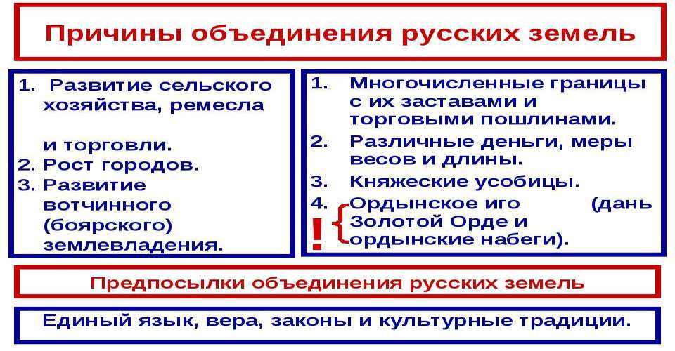

Этапы объединения русских земель вокруг Москвы:

1-й этап. XIII — первая половина XIV вв.  
Образование и начало возвышения Московского княжества.

Основателем московской княжеской династии был сын А. Невского Даниил (1276-1303), присоединивший к княжеству Коломну (1301), Переяславль-Залесский (1303).

Его сын Юрий Данилович (1303-1325) одержал победу в борьбе с Тверью за ярлык на великое княжение Владимирское.

Иван I Калита (1325-1340), с 1328 г. — великий князь Владимирский, проводил политику уступок Золотой Орде и компромиссов с целью укрепления Московского княжества. В 1327 г. подавил восстание в Твери против татар; получил право собирать дань со всех русских земель, что способствовало возвышению Москвы. В 1328 г. перенес резиденции митрополита Москву (митрополит Феогност).

Симеон Гордый (1340-1353) и Иван II Красный (1353-1359) продолжали политику Ивана Калиты.

2-й этап. Вторая половина XIV в. Куликовская битва.

Дмитрий Донской (1359-1389), с 1363 г. князь Владимирский, осуществил поход против Твери (1375), обязав ее не претендовать на великое княжение Владимирское. В битве на реке Воже (1378) и Куликовской битве (1380) разгромил хана Мамая. Вдохновителем битвы был Сергий Радонежский. Перед боем состоялась битва богатырей — русского Пересвета и монгольского Челубея.

Значение Куликовской битвы: первая победа над главными силами Орды; битва показала необходимость объединения русских земель; зарождение национального самосознания. Однако в 1382 г. хан Тохтамыш разорил Москву.

3-й этап. Первая половина XVв. — феодальная война,  
ускорение процесса объединения русских земель.

При Василии I (1389-1425) в 1408 г. состоялся поход хана Едигея на Москву.

При Василии II Темном (1425-1462) в 1432 г. церемония восшествия на престол князя впервые произошла в Москве (митрополит Исидор). С 1433 по 1453 гг. в Московском княжестве происходила феодальная война между Василием II и Дмитрием Шемякой.

4-й этап. Вторая половина ХV— начало XVI вв. —  
освобождение от ордынского ига, возникновение единого Российского государства.

При Иване III (1462-1505) сформировались органы центральной власти — Казна и Дворец. Произошло падение ордынского ига — стояние на реке Угре (1480) против хана Ахмата. Принят Судебник (1497) — новое российское законодательство, юридически закрепившее крепостное право.

В результате Русско-литовской войны (1500-1503) Москве отошли 19 городов и 70 волостей. Присоединил княжества Ярославль (1463), Новгород (1478), Тверь (1485), Чернигов (1503).

При Василии III (1505-1533) были присоединены Псков (1510), Рязанское княжество (1521), Смоленские земли (1522).

Его супруга Елена Глинская (1533—1538) была регентом при малолетнем Иване IV. В 1535-1538 гг. провела денежную реформу, была установлена единая монетная система.

Лента времени

